УДК 910.3/332.36
Радикевич А.В.
ПОТЕНЦИАЛ РАЗВИТИЯ СЕЛЬСКОГО ХОЗЯЙСТВА НЕЧЕРНОЗЕМНЫХ РЕГИОНОВ РОССИИ: ФАКТОРЫ И ТЕОРЕТИЧЕСКИЕ ОСНОВЫ

Аннотация: Нечерноземная зона России включает 32 региона, занимает 2,4 млн км², с населением 44 млн (без Москвы и СПб). За 20 лет сократились посевные площади и занятость в АПК, но потенциал сохраняется благодаря природным условиям и близости к рынкам. Требуется обновление техники и инфраструктуры для развития сельского хозяйства и преодоления кризиса.
Ключевые слова: потенциал развития сельского хозяйства, факторы формирования сельскохозяйственного потенциала

Проблема определения собственно "сельскохозяйственного потенциала", или потенциала сельского хозяйства, входит в сферу ресурсно-отраслевой, экономической, постмодернистской и фундаментальной направленностей, которые были выявлены автором в ходе анализа современных научных исследований. Ниже представлены основные подходы к определению этого термина (табл. 1).
Таблица 1. Основные подходы к определению понятия «сельскохозяйственный потенциал»
Подход | Ключевые особенности | Авторы
Ресурсно-отраслевой | «Совокупность трудовых, земельных, водных и материальных ресурсов, предназначенных для использования или используемых в животноводстве или растениеводстве» | С.В. Дохолян, Ю.Д. Умавов, Л.Д. Ревуцкий, В.Н. Авдеенко, В.А. Котлова, А.И. Анчишкина, А.В, Андреев, И.А. Смагаринский, О.В. Прущак, Н.Р. Кельчевская, А.Л. Попова, С.В. Филатова, А.Ю. Бунина
Экономический (ресурсно-результативный) | «Предельная мощность предприятия по выпуску продукции»; «Совокупные возможности хозяйствующих субъектов в сельском хозяйстве по производству сельскохозяйственной продукции и получению валового дохода, который является основным источником расширенного производства ресурсов, задействованных в аграрном процессе» | М.И. Баканов, В.Г. Андрейчук, А.П. Зинченко, О.П. Крастинь, Е.Б. Панина, Б. Пошкус, В.А. Свободин, С.С. Сергеев, А.Э. Юзефович, В.М. Кошелев
Постмодернистский (пространственный) | «Достигнутый уровень потенциала, предопределяющий возможности оптимальной комбинации и использования всех видов ресурсов на основании знаний, опыта, технологий и инноваций» | Галданова Е. В.
Фундаментальный | Факторы, определяющие территориальную диспропорцию в размещении сельскохозяйственных предприятий в зависимости от эффективности ведения сельского хозяйства (потенциала территории) - ЭГП, обеспеченности рабочей силой. Детерминизм сельскохозяйственного потенциала природной средой. Потенциал как биотехникоэкономическая система | А.Н. Ракитников, В.Г. Крючков, П.А. Клемышев
Источник: составлено автором по данным [1, 3-7, 9-27]

Анализ работ по исследованию сельскохозяйственного потенциала потребовал корректировки имеющихся определений в связи с необходимостью его формализованной оценки с помощью верифицируемых методик. Предлагаемая трактовка термина, при этом, позволяет учесть преимущества территориальных и ресурсно-отраслевых подходов. Так, понятие «сельскохозяйственный потенциал» -– это часть агропромышленного потенциала территории, состоящая из отдельных субпотенциалов – природного, трудового и материально-технического (производственного) в их возможном уровне реализации, позволяющем производить сельскохозяйственную продукцию в пределах той или иной территории при соблюдении условий материально-производственного и агроклиматического оптимумов с целью самообеспечения населения основными продуктами сельского хозяйства.
Агроклиматический субпотенциал оценивает природные условия развития сельского хозяйства Нечерноземья через сумму активных температур, гидротермический коэффициент (ГТК) и бонитет почв. Показатели усреднялись относительно среднего уровня по региону, данные по площадям исключены из-за устаревания и малопродуктивности северных пастбищ.
Наибольшие значения (0,59) - в южных зонах: лесостепной (высокие температуры, оптимальный ГТК, почвы на 40% менее продуктивны чернозёмов), северостепной и южнотаежной Прибалтийской (Калининградская область с повышенной влажностью, требующей мелиорации). Снижение показателей наблюдается к северу: от 0,56 (южнотаежная южная) до 0,53 (среднетаежная южная) с переходом к кормовым культурам. В тундровой зоне субпотенциал падает до 0,27 из-за дефицита тепла и роста ГТК. Горные районы Свердловской области исключены из анализа (рис.1).
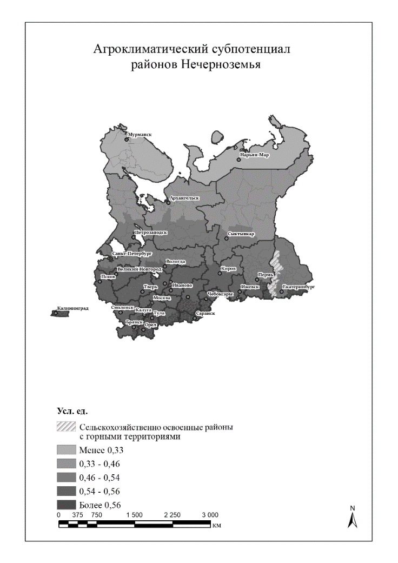
Рисунок 1. Агроклиматический субпотенциал районов Нечерноземья
Источник: составлено автором по данным [2,8]
Трудовой субпотенциал определяется тремя основными индексами: долей сельского населения, уровнем заработной платы и долей занятых в сельском хозяйстве. Лесостепная зона демонстрирует высокий трудовой субпотенциал благодаря более высоким показателям занятости в сельском хозяйстве и повышенной доле сельского населения. Также данная зона демонстрирует лучшую среди всех агроклиматичсеких зон динамику, что свидетельствует о сдвиге занятости в сельском хозяйстве Нечерноземья на юг, в то время как северные зоны характеризуются пониженными значениями данного показателя и отрицательной динамикой (рис. 2).
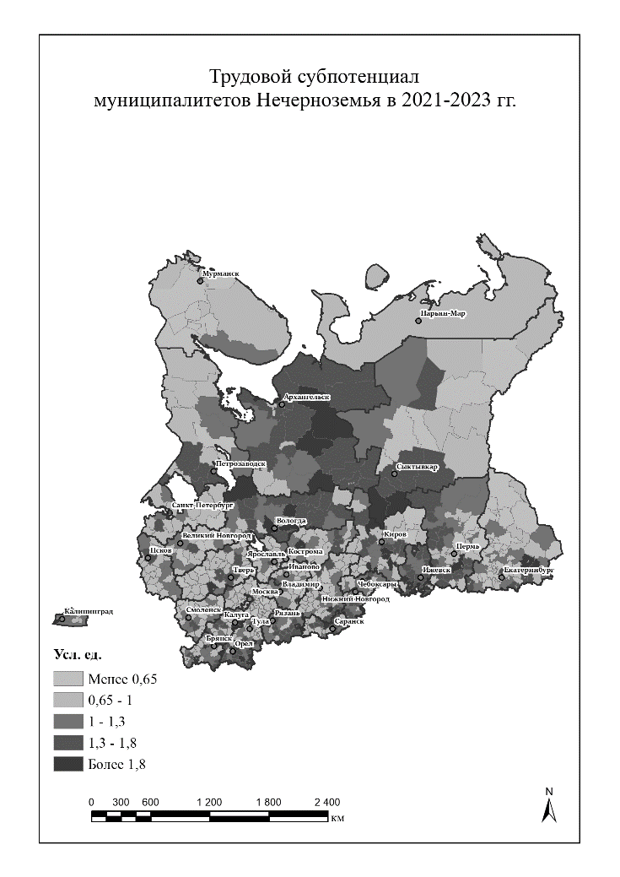
Рисунок 2. Трудовой субпотенциал муниципалитетов Нечерноземья в 2021-2023 гг.
Источник: составлено автором по данным [28]
На текущий момент лидерами по производственному субпотенциалу, выделенному по показателям производства сельскохозяйственной продукции, являются Кировский и Псковский районы, а также Чамзинский и Лямбирский районы Республики Мордовия и Рыбинский район Ярославской области. Эти районы демонстрируют рост объемов производства благодаря ключевым организациям, таким как агрофирма «Октябрьская» и птицефабрика «Чамзинская». С 2021 по 2023 годы наблюдаются изменения в агроклиматических зонах: южнотаежная зона теряет позиции, уступая северостепной и лесостепной зонам, которые показывают лучший прирост. Также отмечается сдвиг производства на север, где улучшились показатели тундровой зоны и других регионов. Среди муниципалитетов, нарастивших производство, выделяются Псковский и Кировский районы, Выгоничский район Брянской области, Чамзинский район Республики Мордовия и Воловский район Тульской области (рис. 3).

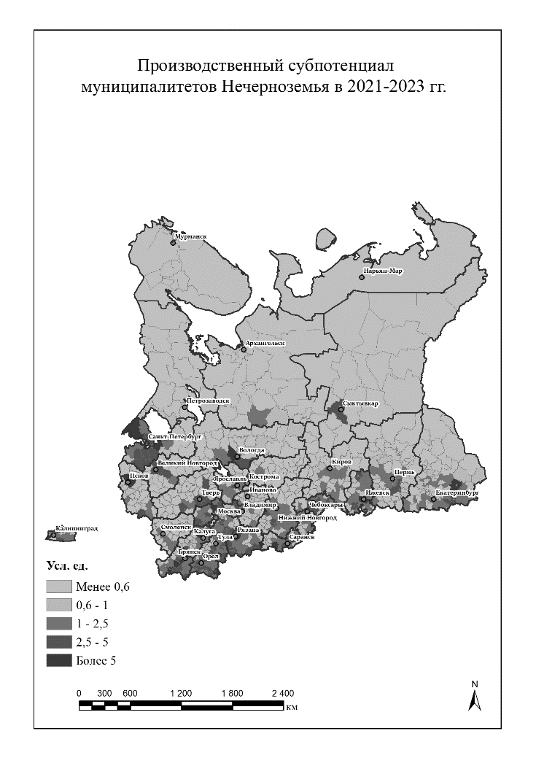
Рисунок 3. Производственный субпотенциал муниципалитетов Нечерноземья в 2021-2023 гг.
Источник: составлено автором по данным [28]
Таким образом, в работе оценивались основные теоретические подходы к термину «потенциал развития сельского хозяйства», в результате чего удалось сформировать авторский подход к трактовке данного термина. Ключевые факторы формирования потенциала развития сельского хозяйства – природный, трудовой и производственный – неоднородны. Взвешивание и агрегирование отдельных субпотенциалов позволило выделить отдельные районы, ранжированные по перспективности ведения сельскохозяйственного производства в современных реалиях. Так, наиболее перспективные районы тяготеют к юго-западной части Нечерноземья, а также к крупнейшим агломерациям, что позволяет формировать рекомендательные стратегии по перспективам развития производства с целью самообеспечения населения важнейшими видами сельскохозяйственной продукции.

Библиографический список на русском языке
- Авдеенко В.Н., Котлов В.А. Производственный потенциал промышленного предприятия. - М.: Экономика, 1989. - 240 с
- Аветов Н. А. и др. Национальный атлас почв Российской Федерации. – Издательство" Астрель", 2011.
- Андреев А.В. Эффективность использования производственного потенциала пищевой промышленности: дис. – Российский государственный социальный университет, 2002.
- Андрейчук В.Г. Обоснование показателей общего эффекта для оценки использования производственного потенциала // Экономика сельского хозяйства. – 1984. – №. 6. – С. 43-50.
- Анчишкин А.И. Научно-технический прогресс и интенсификация производства //Известия Академии наук СССР. Серия экономическая. – 1981. – №. 2. – С. 18-28.
- Баканов М.И., Мельник М.В., Шеремет А.Д. Теория экономического анализа. – Финансы и статистика, 2005.
- Бунина А.Ю. Ресурсный потенциал в современных условиях хозяйствования предприятий АПК / А.Ю. Бунина // Вестник Воронежского государственного университета. – 2009. – № 2. – С. 76–84.
- Веденин Ю. А. и др. Национальный атлас России. – Роскартография, 2008.
- Галданова Е.В. Формирование и использование пространственного потенциала развития сельского хозяйства региона: дис. – Вост.-Сиб. гос. ун-т технологий и упр., 2016.
- Дохолян С.В., Умавов Ю.Д. Ресурсный потенциал аграрной сферы региона //Экономика и предпринимательство. – 2012. – №. 1. – С. 37-44.
- Зинченко А.П. Структурная политика и использование производственного потенциала сельского хозяйства // АПК: экономика, управление. – 1996. – №. 2. – С. 15-18.
- Кельчевская Н.Р., Пелымская И.С., Андреева Е.В. Развитие ресурсного потенциала регионального агропромышленного комплекса: монография / Н.Р. Кельчевская, И.С. Пелымская, Е.В. Андреева. – Москва: издательство «Креативная экономика», 2021. – 128 с
- Клемышев П.А. Вопросы оценки и анализа технико-экономического потенциала сельского хозяйства // Сборник технико-экономический потенциал сельского хозяйства под ред. Клемышева П.А. РУ ВНИЭТУСХ, Москва. – С. 1-34.
- Кошелев, В.М. Оценка экспортного потенциала АПК России: монография / В.М. Кошелев, Д.С. Алексанов, М.А. Романюк, Н.В. Чекмарева [и др.]; Российский государственный аграрный университет – МСХА имени К. А. Тимирязева. – Москва: РГАУ-МСХА имени К. А. Тимирязева, 2022. – 199 с.
- Крастинь О.П. Применение регрессионного анализа в исследованиях экономики сельского хозяйства // Рига: Зинатне, 1976. - 250 с.
- Крючков В.Г. Проблемы и методы системного экономико-географического исследования для прогнозирования эффективной территориальной организации сельского хозяйства: диссертация ... доктора географических наук: 11.00.02. – Москва, 1978. - 436 с.: ил.
- Панина Е.Б. Особенности формирования и использования производственного потенциала сельскохозяйственных предприятий в рыночных условиях хозяйствования: дис. – диссертация на соискание ученой степени кандидата экономических наук / Воронежский государственный аграрный университет им. КД Глинки. Воронеж, 2007.
- Попова А.Л. Теоретические подходы к понятию ресурсного потенциала инновационных процессов в АПК / А.Л. Попова // Международный научный журнал «Символ науки». – 2015. – № 8. – С. 119–120
- Пошкус Б.И. Особенности аграрной реформы в России // АПК: экономика, управление. – 1996. – №. 2. – С. 3-5.
- Прущак О.В. Методические подходы к комплексной оценке ресурсного потенциала АПК региона // Промышленность: экономика, управление, технологии. – 2017. – №. 5 (69). – С. 110-115.
- Ракитников А.Н. География сельского хозяйства М.: Мысль, 1970.
- Ревуцкий Л.Д. Потенциал и стоимость предприятия: монография. М: Перспектива, 1997. 128 с.
- Свободин В.А. Вопросы определения и эффективности производственного потенциала //АПК: экономика, управление. – 1991. – №. 3. – С. 27.
- Сергеев С.С. Производственные мощности и производственный потенциал сельскохозяйственных предприятий // Вестник сельскохозяйственной науки. – 1985. – №. 5. – С. 14-19.
- Смагаринский И.А. Экономическая оценка природных ресурсов и рациональное природопользование. – Воронеж: Изд-во Воронежского университета, 1981, 109 с.
- Филатова С.В. Проблемы формирования ресурсного потенциала предприятий АПК / С.В. Филатова // Закономерности развития региональных агропродовольственных систем. – 2016. – № 1. – С. 150–152.
- Юзефович А. Э. Аграрный ресурсный потенциал: формирование и использование //К.: Наукова думка. – 1987. – 175 с.
- Портал Федеральной службы государственной статистики. Электронный ресурс. Режим доступа: https://rosstat.gov.ru/. Дата обращения: 12.04.2025

Информация об авторе: Радикевич Андрей Витальевич (Российская Федерация, Москва) – аспирант кафедры Экономической и социальной географии России Географического факультета МГУ им. М.В. Ломоносова, 119991, Российская Федерация, Москва, Ленинские Горы, д.1, 21 эт., radikevich1998@mail.ru

Radikevich A.V.
POTENTIAL FOR AGRICULTURE DEVELOPMENT IN NON-CHERNOZEM REGIONS OF RUSSIA: FACTORS AND THEORETICAL BASIS
Abstract: The non-chernozem zone of Russia includes 32 regions, occupies 2.4 million km², with a population of 44 million (excluding Moscow and St. Petersburg). Over 20 years, the area under crops and employment in the agro-industrial complex have decreased, but the potential remains due to natural conditions and proximity to markets. Updating equipment and infrastructure is required to develop agriculture and overcome the crisis.
Key words: potential for agricultural development, factors in the formation of agricultural potential

Information about the author: Radikevich Andrey Vitalievich (Russian Federation, Moscow) – postgraduate student of the Department of Economic and Social Geography of Russia, Faculty of Geography, Lomonosov Moscow State University, 119991, Russian Federation, Moscow, Leninskie Gory, 1, 21st floor, radikevich1998@mail.ru
Bibliography:
- Avdeenko V.N., Kotlov V.A. Proizvodstvennyi potentsial promyshlennogo predpriyatiya [Industrial Enterprise Production Potential]. Moscow, Ekonomika, 1989. 240 p. (In Russ.)
- Avetov N.A. et al. Natsional'nyi atlas pochv Rossiiskoi Federatsii [National Soil Atlas of the Russian Federation]. Moscow, Astrel', 2011. (In Russ.)
- Andreev A.V. Effektivnost' ispol'zovaniya proizvodstvennogo potentsiala pishchevoi promyshlennosti [Efficiency of Production Potential Use in the Food Industry]. diss. Rossiiskii gosudarstvennyi sotsial'nyi universitet, 2002. (In Russ.)
- Andreychuk V.G. “Obosnovanie pokazatelei obshchego effekta dlya otsenki ispol'zovaniya proizvodstvennogo potentsiala” [Indicators of General Effect for Assessing Production Potential Use]. Ekonomika sel'skogo khozyaistva, 1984, No. 6, pp. 43-50. (In Russ.)
- Anchishkin A.I. “Nauchno-tekhnicheskii progress i intensifikatsiya proizvodstva” [Scientific-Technical Progress and Production Intensification]. Izvestiya Akademii nauk SSSR. Seriya ekonomicheskaya, 1981, No. 2, pp. 18-28. (In Russ.)
- Bakanov M.I., Mel'nik M.V., Sheremet A.D. Teoriya ekonomicheskogo analiza [Theory of Economic Analysis]. Moscow, Finansy i statistika, 2005. (In Russ.)
- Bunina A.Yu. “Resursnyi potentsial v sovremennykh usloviyakh khozyaistvovaniya predpriyatii APK” [Resource Potential in Modern Agricultural Enterprises]. Vestnik Voronezhskogo gosudarstvennogo universiteta, 2009, No. 2, pp. 76–84. (In Russ.)
- Vedenin Yu.A. et al. Natsional'nyi atlas Rossii [National Atlas of Russia]. Moscow, Roskartografiya, 2008. (In Russ.)
- Galdanova E.V. Formirovanie i ispol'zovanie prostranstvennogo potentsiala razvitiya sel'skogo khozyaistva regiona [Formation and Use of Spatial Potential for Regional Agricultural Development]. diss. Vost.-Sib. gos. un-t tekhnologii i upr., 2016. (In Russ.)
- Dokholyan S.V., Umavov Yu.D. “Resursnyi potentsial agrarnoi sfery regiona” [Resource Potential of the Regional Agricultural Sector]. Ekonomika i predprinimatel'stvo, 2012, No. 1, pp. 37-44. (In Russ.)
- Zinchenko A.P. “Strukturnaya politika i ispol'zovanie proizvodstvennogo potentsiala sel'skogo khozyaistva” [Structural Policy and Agricultural Production Potential Use]. APK: ekonomika, upravlenie, 1996, No. 2, pp. 15-18. (In Russ.)
- Kel'chevskaya N.R., Pelymskaya I.S., Andreeva E.V. Razvitie resursnogo potentsiala regional'nogo agropromyshlennogo kompleksa [Development of Resource Potential in Regional Agro-Industrial Complexes]. Moscow, Kreativnaya ekonomika, 2021. 128 p. (In Russ.)
- Klemychev P.A. “Voprosy otsenki i analiza tekhniko-ekonomicheskogo potentsiala sel'skogo khozyaistva” [Assessment and Analysis of Technical-Economic Potential in Agriculture]. Sbornik tekhniko-ekonomicheskii potentsial sel'skogo khozyaistva, ed. Klemychev P.A. Moscow, RUVNIETUSKh, pp. 1-34. (In Russ.)
- Koshelev V.M. et al. Otsenka eksportnogo potentsiala APK Rossii [Assessment of Agro-Industrial Complex Export Potential in Russia]. Moscow, RGAU-MSKhA imeni K.A. Timiryazeva, 2022. 199 p. (In Russ.)
- Krastin' O.P. Primenenie regressionnogo analiza v issledovaniyakh ekonomiki sel'skogo khozyaistva [Application of Regression Analysis in Agricultural Economics]. Riga, Zinatne, 1976. 250 p. (In Russ.)
- Kryuchkov V.G. Problemy i metody sistemnogo ekonomichesko-geograficheskogo issledovaniya dlya prognozirovaniya effektivnoi territorial'noi organizatsii sel'skogo khozyaistva [Issues and Methods of Systemic Economic-Geographic Research for Effective Agricultural Spatial Organization]. diss. dokt. geogr. nauk. Moscow, 1978. 436 p. (In Russ.)
- Panina E.B. Osobennosti formirovaniya i ispol'zovaniya proizvodstvennogo potentsiala sel'skokhozyaistvennykh predpriyatii v rynochnykh usloviyakh khozyaistvovaniya [Formation and Use of Agricultural Production Potential in Market Conditions]. diss. Voronezhskii gosudarstvennyi agrarnyi universitet, 2007. (In Russ.)
- Popova A.L. “Teoreticheskie podkhody k ponyatiyu resursnogo potentsiala innovatsionnykh protsessov v APK” [Theoretical Approaches to Resource Potential in Agro-Industrial Innovations]. Mezhdunarodnyi nauchnyi zhurnal «Simvol nauki», 2015, No. 8, pp. 119–120. (In Russ.)
- Poshkus B.I. “Osobennosti agrarnoi reformy v Rossii” [Features of Agrarian Reform in Russia]. APK: ekonomika, upravlenie, 1996, No. 2, pp. 3-5. (In Russ.)
- Prushchak O.V. “Metodicheskie podkhody k kompleksnoi otsenke resursnogo potentsiala APK regiona” [Methodological Approaches to Assessing Regional Agro-Industrial Resource Potential]. Promyshlennost': ekonomika, upravlenie, tekhnologii, 2017, No. 5 (69), pp. 110-115. (In Russ.)
- Rakitnikov A.N. Geografiya sel'skogo khozyaistva [Geography of Agriculture]. Moscow, Mysl', 1970. (In Russ.)
- Revutskii L.D. Potentsial i stoimost' predpriyatiya [Enterprise Potential and Value]. Moscow, Perspektiva, 1997. 128 p. (In Russ.)
- Svobodin V.A. “Voprosy opredeleniya i effektivnosti proizvodstvennogo potentsiala” [Issues in Defining and Assessing Production Potential Efficiency]. APK: ekonomika, upravlenie, 1991, No. 3, p. 27. (In Russ.)
- Sergeev S.S. “Proizvodstvennye moshchnosti i proizvodstvennyi potentsial sel'skokhozyaistvennykh predpriyatii” [Production Capacity and Potential in Agricultural Enterprises]. Vestnik sel'skokhozyaistvennoi nauki, 1985, No. 5, pp. 14-19. (In Russ.)
- Smagarinskii I.A. Ekonomicheskaya otsenka prirodnykh resursov i ratsional'noe prirodopol'zovanie [Economic Valuation of Natural Resources and Sustainable Use]. Voronezh, Izd-vo Voronezhskogo universiteta, 1981. 109 p. (In Russ.)
- Filatova S.V. “Problemy formirovaniya resursnogo potentsiala predpriyatii APK” [Challenges in Formulating Agro-Industrial Resource Potential]. Zakonomernosti razvitiya regional'nykh agroprodovol'stvennykh sistem, 2016, No. 1, pp. 150–152. (In Russ.)
- Yuzefovich A.E. Agrarnyi resursnyi potentsial: formirovanie i ispol'zovanie [Agrarian Resource Potential: Formation and Use]. Kiev, Naukova dumka, 1987. 175 p. (In Russ.)
- Portal Federal'noi sluzhby gosudarstvennoi statistiki. URL: https://rosstat.gov.ru/. Accessed: 12.04.2025.

